УПРАВЛЕНИЕ ОБРАЗОВАНИЯ АДМИНИСТРАЦИИ
ГОРОДА ЕКАТЕРИНБУРГА
МУНИЦИПАЛЬНОЕ БЮДЖЕТНОЕ ДОШКОЛЬНОЕ ОБРАЗОВАТЕЛЬНОЕ УЧРЕЖДЕНИЕ ДЕТСКИЙ САД №385

620130, г. Екатеринбург, ул. Газетная, 48 тел. (343) 295-83-32
ИНН 6674170313 КПП 667901001 эл.почта:2dou385@mail.ru
ОГРН 1056605367191

КОНСПЕКТ НЕПРЕРЫВНОЙ ОБРАЗОВАТЕЛЬНОЙ
ДЕЯТЕЛЬНОСТИ С ДЕТЬМИ ПО ЛЕГО-КОНСТРУИРОВАНИЮ
«Разноцветные кораблики»

(с воспитанниками 6 – го года жизни)

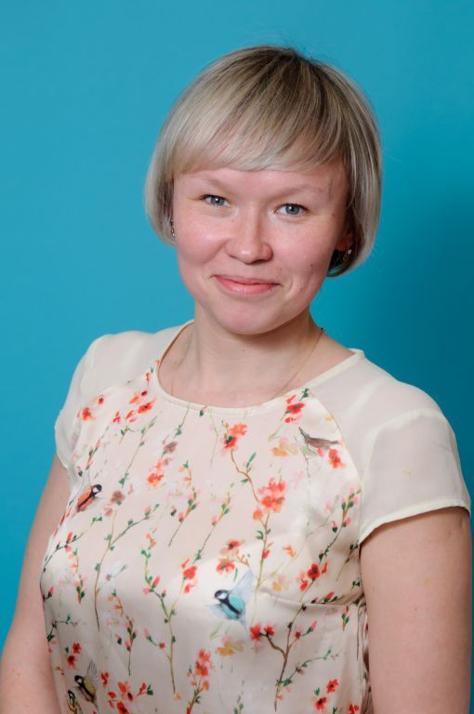

Воспитатель:
МБДОУ детский сад № 385 Чкаловского района, г.Екатеринбурга
Жуйкова Дарья Николаевна

г.Екатеринбург, 2016

Тема: Разноцветные корабли.
Цель: расширять представления детей о водных видах транспорта; учить создавать постройку корабля.

Задачи:
Развивающие: развивать конструкторские способности; развивать образное мышление, фантазию, мелкую моторику рук.
Воспитательные: продолжать воспитывать умение работать в коллективе.
Обучающие: продолжать учить строить по образцу; учить анализировать конструкцию, различать части предмета; обогащать словарный запас детей: парус, мачта, палуба, верфь.
Материал и оборудование: конструктор Лего, изображение водного вида транспорта, музыкальное сопровождение.

Ход:
Дети садятся на палас полукругом, играет музыка «Шум моря».
Воспитатель задает вопросы детям:
Какие звуки вы слышите? Где их можно услышать? (Ответы детей).
Кто обитает в море? На чём можно передвигаться по морю? Как, одним словом, можно назвать это транспорт? (Ответы детей).
Воспитатель предлагает детям посмотреть различные виды водного транспорта и обсудить, для чего они нужны.
Воспитатель предлагает детям вспомнить мультфильм «Катерок»: что же он делал и кому помогал? Воспитатель делает вывод, что любой вид водного транспорта нужен человеку для передвижения или перевозки грузов.
Играет морская музыка, и дети с воспитателем играют в игру «Море волнуется раз…».
Воспитатель предлагает детям построить свой собственный кораблик.
А вы знаете, как называется место, где строят корабли? (Ответы детей). Это место называется верфь. Воспитатель просит детей повторить слово ВЕРФЬ. Из чего можно построить наши корабли? (Ответы детей).
Дети подходят к столу с конструктором и выбирают цвет своего кораблика. Воспитатель демонстрирует детям готовый кораблик, совместно разбирают, из каких частей состоит корабль: палуба, мачта, парус. Названия частей корабля воспитатель просит детей повторить ещё раз: ПАЛУБА, МАЧТА, ПАРУС. А также обсуждают, какие детали необходимы для строительства этих частей. Первый кораблик дети строят совместно с воспитателем, а второй кораблик строят самостоятельно.
По окончанию строительства воспитатель задает вопросы:
Какие виды водного транспорта вы запомнили? Что мы сегодня строили? Из каких частей состоит построенный нами кораблик? Как называется место, где строят корабли? Что вы можете сказать о своем поведении, о поведении своих товарищей? Кто, по вашему мнению, был более внимателен?
Обыгрывание построек. Во время самостоятельного строительства и обыгрывания построек используется музыкальное сопровождение.

